

数据结构课程设计

**2024/2025(1)**



课设题目 XXX

学生姓名 XXX

学生学号 XXX

学生班级 XXX

任课教师 毛国红

提交日期 2025.01

**计算机科学与技术学院**

**目录**

**一、 实验内容及要求 4**

1.1 问题描述 4

1.2 具体要求 4

1.3 实现提示 5

1.4 实验目的 5

**二、实验开发环境 5**

**三、实验课题分析 6**

3.1 系统总体设计 6

3.2 系统功能设计 7

3.3 类的设计 10

3.3.1 类的成员函数与成员 10

3.3.2 主要函数的设计 12

3.4 主程序的设计 15

**四、 调试分析 15**

4.1 实验的调试和测试 15

4.2 技术难点分析 16

4.3 调试错误分析 17

**五、 测试结果分析 21**

5.1测试结果 21

5.3.1 不涉及文件的操作 21

5.3.2 涉及文件的操作 25

5.2收获与不足 31

**六、 附录：源代码 32**

6.1 Node.h 32

6.2 Linklist.h 32

6.3 Bignum.h 33

6.4 Linklist.cpp 33

6.5 Bignum.cpp 38

6.6 window.cpp 71

6.7 main.cpp 72

**图目录**

图 3-1 系统模块结构图---------------------------------------------------------------------------------------------------------------7

图 3-2 双向循环链表图示------------------------------------------------------------------------------------------------------------7

图 3-3 双向循环链表类图示---------------------------------------------------------------------------------------------------------8

图 3-4 Bignum类图示-----------------------------------------------------------------------------------------------------------------9

图 3-5 用户交互界面流程图-------------------------------------------------------------------------------------------------------10

图 3-6 加法计算变量值图-----------------------------------------------------------------------------------------------------------13

图 3-7 减法计算变量值图-----------------------------------------------------------------------------------------------------------13

图 3-8 乘法计算变量值图-----------------------------------------------------------------------------------------------------------14

图 3-9 主程序的设计流程图--------------------------------------------------------------------------------------------------------15

图 4-1默认构造函数关于哑元节点拷贝图---------------------------------------------------------------------------------------18

图 4-2 拷贝构造函数关于哑元节点拷贝图--------------------------------------------------------------------------------------18

图 4-3 赋值重载函数关于哑元节点拷贝图--------------------------------------------------------------------------------------18

图 4-4 除法操作当除数为 0 时运行结果图--------------------------------------------------------------------------------------19

图 4-5 文件除法操作当除数为0时函数返回只含哑元节点链表代码图---------------------------------------------------19

图 4-6 文件除法操作当除数为0时结果放弃写到output.txt文件代码图----------------------------------------------------19

图 4-7 在除法中的连减函数加上循环删除差首部含0节点代码图---------------------------------------------------------20

图 4-8 未优化前指数操作运行结果图--------------------------------------------------------------------------------------------20

图 4-9 优化指数运算操作代码图-------------------------------------------------------------------------------------------------20

图 4-10 优化后指数操作运行结果图---------------------------------------------------------------------------------------------21

图 5-1欢迎界面窗口图---------------------------------------------------------------------------------------------------------------21

图 5-2 检测输入的选择是否为数字界面图--------------------------------------------------------------------------------------21

图 5-3 长整数加法操作界面图-----------------------------------------------------------------------------------------------------22

图 5-4 长整数减法操作界面图-----------------------------------------------------------------------------------------------------22

图 5-5 长整数乘法操作界面图-----------------------------------------------------------------------------------------------------23

图 5-6 长整数除法操作（除数不为 0）界面图---------------------------------------------------------------------------------23

图 5-7 长整数除法操作（除数为 0）界面图------------------------------------------------------------------------------------24

图 5-8 长整数指数操作界面图-----------------------------------------------------------------------------------------------------24

图 5-9 输入有误提示重新输入界面图--------------------------------------------------------------------------------------------24

图 5-10 长整数加法操作界面图---------------------------------------------------------------------------------------------------25

图 5-11 长整数减法操作界面图---------------------------------------------------------------------------------------------------25

图 5-12 长整数乘法操作界面图---------------------------------------------------------------------------------------------------26

图 5-13 长整数除法操作界面图---------------------------------------------------------------------------------------------------26

图 5-14 长整数指数操作界面图---------------------------------------------------------------------------------------------------27

图 5-15 读取output.txt文件打印界面图-------------------------------------------------------------------------------------------27

图 5-16 长整数减法操作（被减数<减数）界面图-----------------------------------------------------------------------------28

图 5-17 长整数乘法操作（乘数为 0）界面图----------------------------------------------------------------------------------28

图 5-18 长整数除法操作（除数为 0）界面图----------------------------------------------------------------------------------29

图 5-19 长整数指数操作（指数为 0）界面图----------------------------------------------------------------------------------29

图 5-20 长整数取模操作（底数为 0）界面图----------------------------------------------------------------------------------30

图 5-21 运算种类选择输入错误重新输入界面图------------------------------------------------------------------------------30

图 5-22 系统任务选择输入错误重新输入界面图------------------------------------------------------------------------------------------------

图 5-23 退出程序界面图31

**表目录**

表 3-1 Node 类的成员函数与成员-------------------------------------------------------------------------------------------------11

表 3-2 Linklist 类的主要成员函数-------------------------------------------------------------------------------------------------11

表 3-3 Bignum 类的主要成员函数------------------------------------------------------------------------------------------------ 12

**数据结构课程设计(大整数运算系统)实验报告**

# 一、实验内容及要求（这部分内容看任务书,标题 宋体 小四）

## 1.1 问题描述

设计一个程序来可视化各种排序算法的执行过程。这个程序应该能够生成一组随机的数 字，然后使用多种排序算法（如冒泡排序、插入排序、选择排序、快速排序、归并排序等） 对它们进行排序。在排序过程中，程序应该在控制台上以动态的方式显示排序的每一步，以 便用户可以看到排序算法是如何一步步地将数字排序的。同时，程序应该提供一种方式，让 用户可以选择不同的排序算法，并可以控制排序过程的播放速度。例如，用户可以选择以慢 速或快速的方式播放排序过程

## 1.2 基本要求

1.自己编程实现多种排序算法，不允许使用标准模板类的排序函数。测试时，各种情况都 需要测试，并附上测试截图。要求采用类的设计思路，不允许出现类以外的函数定义， 但允许友元函数。

2. 设计图形用户界面，可以清楚地显示排序过程中数组的状态变化。用户应该能够控制排 序过程的播放速度

3. 实现随机数生成功能，在不需要进行可视化时，要求排序数据量大于 10000。并可输出 排序信息，包括运行时间、比较次数、交换次数、内存使用量、稳定性、函数调用次 数、循环次数和嵌套深度信息，并且可以按照不同的指标对排序算法的优劣进行排名。

4. 要求采用多文件方式：.h 文件存储类的声明，.cpp 文件存储类的实现，主函数 main 存 储在另外一个单独的 cpp 文件中。如果采用类模板，则类的声明和实现都放在.h 文件中。

5. 要求测试例子要比较详尽，各种极限情况也要考虑到，测试的输出信息要详细易懂，表 明各个功能的执行正确

## 1.3 实现提示

1．考虑到控制台单屏输出内容有限，当选择进行排序可视化展示时，可以将排序数据控 制在 20 个以内。

2．可以使用数组或向量来存储要排序的数字。在进行排序时，需要在每一步都更新显示， 以反映数组的当前状态；

3．在控制台上显示排序过程可能会比较复杂，同学们可以自行灵活设计。一种可行的方 法是在每一行上打印出一个表示数字大小的条形图。例如，如果一个数字的值是 10，那么 就打印出 10 个星号或其他字符。每一行代表一个数字，每次输出当前排序步骤的结果后， 清屏再输出下一步骤结果

4．对于控制排序过程的播放速度，一种可能的方法是在每一步排序后都暂停一定的时 间。这个时间可以由用户通过输入来调整。

## 1.4 运行结果要求

# 二、实验开发环境（根据自己的开发环境描述，示范如下，正文行间距1.25 ，宋体,五号）

大整数运算在Visual Studio 2017平台下开发，操作系统：Windows 10。

硬件环境：

处理器：Intel(R) Core(TM) i5-10210U CPU @ 1.60GHz 2.11 GHz

内存：16.0 GB (15.8 GB 可用)

系统类型：64 位操作系统, 基于 x64 的处理器

# 三、实验课题分析

## 3.1 系统总体设计（描述系统整体的功能分析，类设计情况以及系统结构）

**大整数运算系统主要功能为：**实现任意长度正整数的加法、减法、乘法、除法、指数运算、取模运算、数据文件读取、结果文件写入。通过用户和计算机之间在终端的交互，即计算机终端显示操作提示后，用户在键盘上输入任意长度的长整数/文件读取对应行数据并进行相应的运算，然后程序将结果输出显示至终端交互界面/写入输出文件中，既可以将内存中的运行结果显示在交互界面中，也可以实现和硬盘中文件的连接将文件中内容显示在交互界面中。

**本程序中设计了三个类：**

Node类：节点类，用于生成数据存储的最小单元

LinkList类：链表类，实现Node类双向连接，用于存储大整数和链表基本功能的实现。

Bignum类：用于实现大整数即LinkList类对象的加减乘除指数取模等功能实现

**系统的交互设计：**

1、用户进入欢迎界面选择是文件读取数据或是输入数据的形式进行长整数运算，在长整数运算系统中数字字符限制在0~9，输入数字字符可以是任意长度，输入回车来结束输入。

2、大整数的加减运算分解为普通整数的运算实现，大整数的乘、除和指数运算分解为大整数的加减运算。

3、本实验通过双向循环链表实现长整数的存储，每个节点存储长整数的一个数字。本系统还实现了以毫秒为单位计算各个运算所运行的相应时间，并将程序所用的运行时间打印显示。

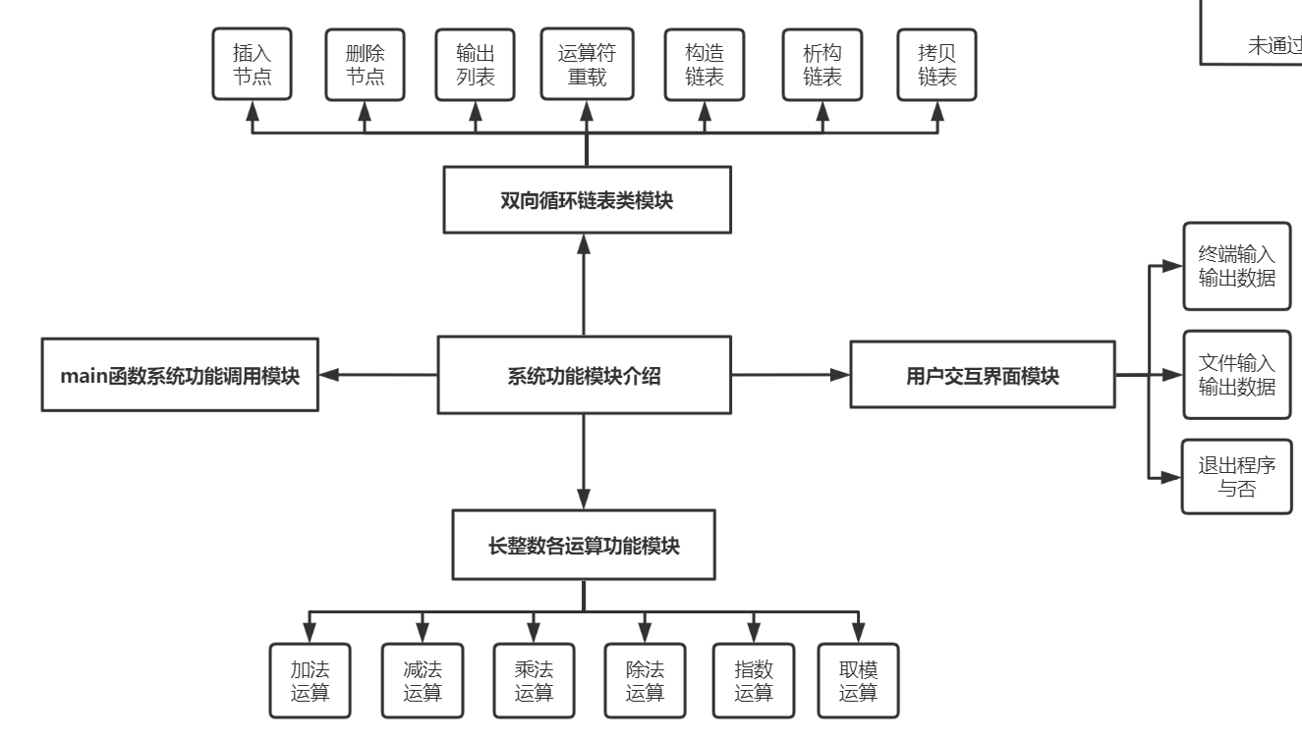

图 3-1 系统模块结构图

## 3.2 系统功能设计

1、main()函数系统功能调用模块

main()函数实现系统总体运行，调用其他各模块功能实现四则运算及指数运算。main1 ()函数和 main2()函数为main()函数中用于分支处理文件系统是否参与，main 1()函数不涉及文件，有显示运行时间和取余操作；main 2()函数涉及文件读写，不仅可以调用文件内数据，将文件的运行结果显示在终端交互界面中，也可以将运算结果打印到输出文件中，实现内存和硬盘中文件的连接，从而实现了硬盘文件和内存间的输入输出操作。

2、双向循环链表类模块

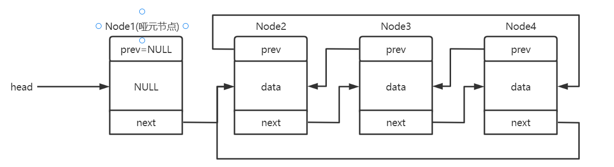

图 3-2 双向循环链表图示

双向循环链表类设计：

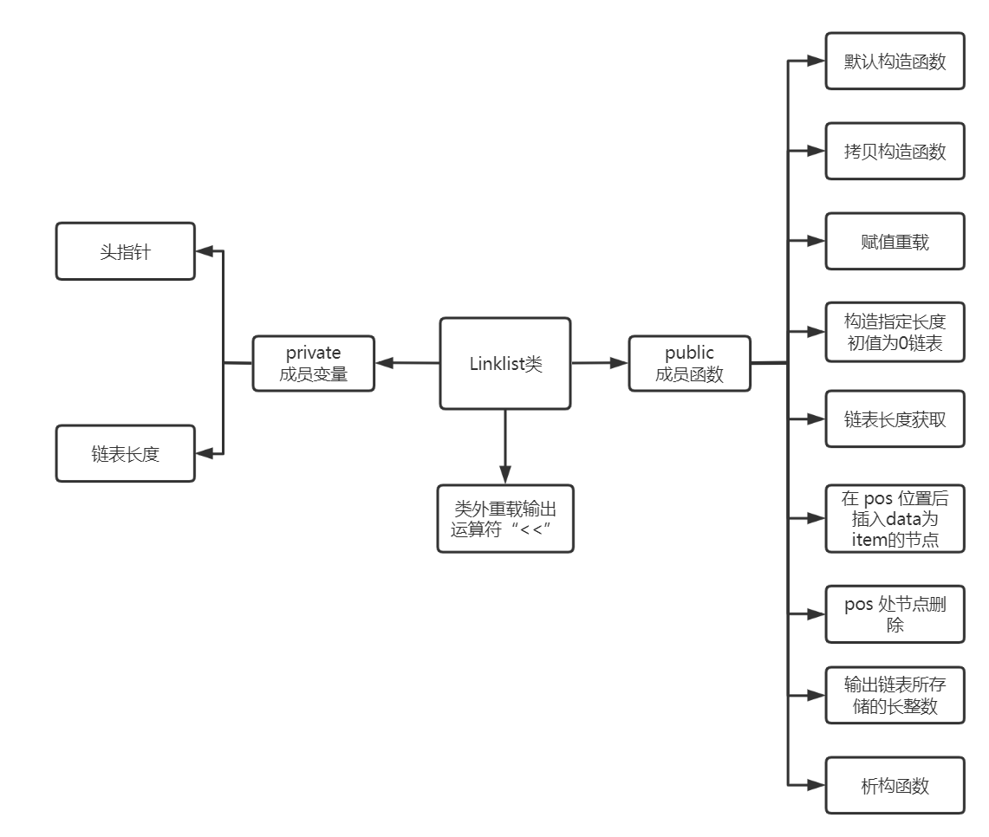

图 3-3 双向循环链表类图示

**3、其他功能描述 ......**

## 3.3 类的设计

### 3.3.1 类的成员函数与成员

共有三个类，分别为 Node 类，......。

1、Node 类为节点类，存储长整数的各位int型整数；

2、......

其他类的描述......

表 3-1 Node 类的成员函数与成员

|  |  |  |
| --- | --- | --- |
| 类名 | 具体操作 | 功能函数 |
| Node类 | 无参构造函数 | Node(); |
| 赋值构造函数 | Node(const int& item,  Node* prevNode =NULL,  Node* nextNode = NULL); |
| 节点int型值 | int data; |
| 前驱指针 | Node *prev; |
| 后继指针 | Node *next; |

### 3.3.2 主要函数的设计

1、add_Bignum 加法函数的设计：

首先选择两个长整数opr1和opr2中较大的lsize创建一个新的Linklist类对象A1用于记录两个长整数的和。首先用两个大整数中较小的位数进行循环计算求和，然后再对两个长整数的位次差作循环继续求和记录到A1中，如果最后进位的时候值为1，则为A1.insert(1, 0)。在此过程中主要设计了三个变量用于记录循环过程中的和、进位、余：由 sum 记录每位相加的和；remainder 记录和的个位数,并记作每一位的计算结果；quotient 记录相加后的进位数。

add_Bignum 加法函数从尾节点开始运算，由 prev 向前推动，设计思想为满 10 进1。以下为加法运算过程举例：3344+556=3900

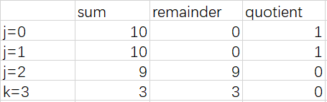

图 3-6 加法计算变量值图

2、描述其他函数设计......

## 3.4 主程序的设计（给出主程的工作流程结构）

## 

图3-9 主程序的设计流程图

# 调试分析

## 4.1 实验的调试和测试

1、输入的形式：

从键盘上输入字符串形式的长整数或从硬盘中文件以字符串形式读取数据作为输入；输入的每个字符数字范围为‘0’~‘9’字符。长整数的位数不限，可以是一位数也可以是长达几百上千位。

2、....其他调试测试用例描述

## 4.2 技术难点分析

1、在刚开始建链表时采用的是实验常常用的节点只有一个向后next指针的模型，后来发现在编写运算算法的时候实在是非常不方便，会经常遍历寻找前置指针且编写时经常指针混乱，于是尝试了一下从来没实践过的双向循环链表来实现运算操作。而且在运算的时候情况考虑本就复杂，所以决定采用带有哑元节点的双向循环链表存储数据，避免头结点另外讨论的复杂情况，因此，最后选用了双向循环链表。

2、...其他技术难点困难和解决策略讨论

## 4.3 调试测试错误分析

1、在调试过程中，当返回一个链表对象进入拷贝构造函数时和“=”重载的时候出现了指针节点报错问题。经过断点逐语句调试后发现是因为在深拷贝的时候没有考虑到哑元节点的存在，所以调用原程序的拷贝构造函数时不会创建哑元节点，以至于报错。所以我在拷贝构造函数和和“=”重载中加入哑元节点的构建。

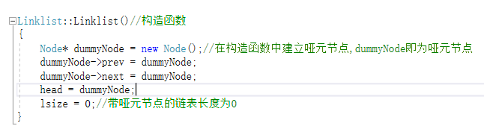

图 4-1默认构造函数关于哑元节点拷贝图

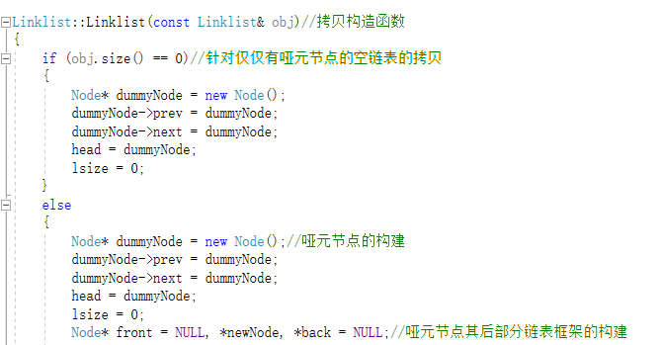

图 4-2 拷贝构造函数关于哑元节点拷贝图

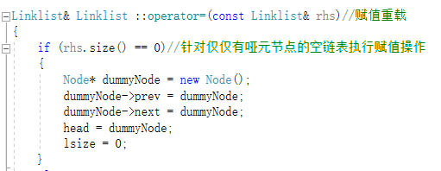

图 4-3 赋值重载函数关于哑元节点拷贝图

**2、......其他调试测试错误分析**

# 五、测试结果分析

## 5.1 测试结果展示

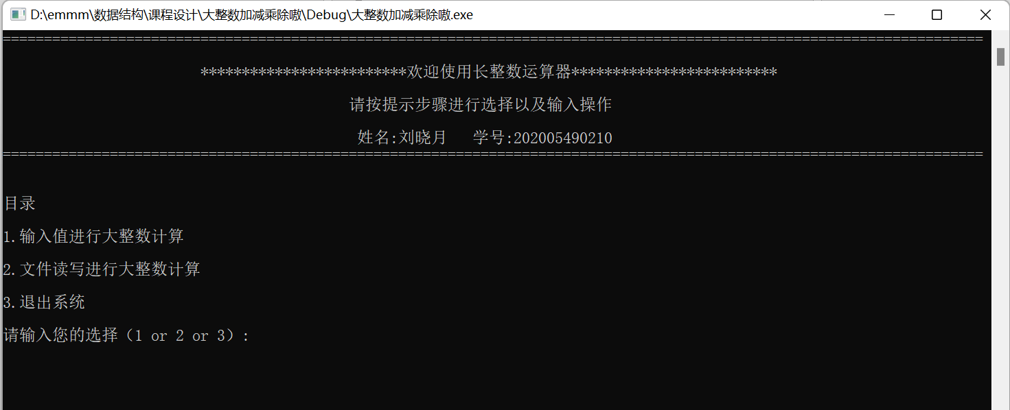

图 5-1欢迎界面窗口图

**......其他测试结果展示**

## 5.2 收获与不足

1、在程序的编写时，没有注意编写边调试，以至于最后总体运行报错不断，非常难受，而且在编写代码的时候各种情况的考虑不够周全，有些特殊情况考虑不到以至于运行时报错且原因十分难找。由于要考虑的情况有很多，以至于在某些功能重复时代码也随之复制粘贴，以至于整篇的代码都特别冗余，经常看到大片重复代码的出现。个人觉得自己在功能实现上还没实现效率最优化，尤其在指数运算上对于指数≥五位数时，等处运行结果的时间又会变得十分漫长……

# 六、附录：源代码（黏贴源代码文本）

（文件名宋体5号，源代码宋体 小5）

## 6.1 Node.h

#pragma once

#include <iostream>

using namespace std;

class Node//节点类

{

public:

int data;

Node* prev, *next;

Node() :prev(NULL), next(NULL) {}

Node(const int& item, Node* prevNode = NULL, Node* nextNode = NULL) :

data(item), prev(prevNode), next(nextNode) { }

};

## 6.2 ...其他源代码